Муниципальное автономное общеобразовательное учреждение

«Средняя общеобразовательная школа №9»

города Мегиона

**Конкурс «От сердца к сердцу»**

**Ханты-Мансийского автономного округа – Югры**

**Методическая разработка воспитательного мероприятия в технологии образовательного туризма**

**«ЭКСПЕДИЦИЯ В ЮГРУ»**

Чернушенко Юрий Николаевич,

классный руководитель

г. Мегион, 2025

**Методическая разработка воспитательного мероприятия в технологии образовательного туризма «Экспедиция в Югру»**

**Пояснительная записка**

Образовательный туризм понимается учеными и практиками в узком и широком смысле. В узком смысле (то есть строго в контексте туриндустрии) образовательный туризм – это особое направление туризма, включающее в себя различные специально организованные интерактивные формы и виды сочетания отдыха, обучения и просвещения людей различного возраста, которые осуществляются вне постоянного места жительства, как правило, в форме туристических поездок на срок от 24-х часов до 6 месяцев с целью разрешения конкретной педагогической цели или развивающей задачи без занятия деятельностью для получения доходов в месте пребывания [4]. В широком смысле – это любая познавательная деятельность в процессе путешествия. Сегодня в научной литературе представлены не только разные подходы к определению понятия, но и классификации образовательного туризма, созданные по различным критериям [3].

Среди прочих критериев выделяют общий образовательный туризм с акцентом на экологическую и культурную компоненту (для молодежной и взрослой аудитории).

В основе организации педагогической модели образовательного туризма лежат концепции общей, досуговой, музейной педагогики, образовательного менеджмента, которые вносят специфичный для каждой области науки вклад в организацию образовательного туризма [2].

Мероприятия, организованные в технология образовательного туризма, предполагающие совместное участие детей и взрослых, являются актуальными и могут способствовать реализации целей, обозначенных в Указе Президента РФ № 809 «Об утверждении Основ государственной политики по сохранению и укреплению традиционных российских духовно-нравственных ценностей» [7]:

### 1. Укрепление института семьи

* Совместные мероприятия для детей и родителей способствуют укреплению семейных связей, формированию уважительного отношения к родителям и старшим поколениям. Это соответствует пункту 7 Основ, где говорится о важности укрепления семьи как основы общества.

### 2. Патриотизм и гражданственность

* Образовательный туризм может включать посещение исторических мест, музеев, памятников культуры, что способствует воспитанию патриотизма у молодежи. Это также соответствует пунктам 8 и 9 Основ, подчеркивающим важность воспитания любви к Родине и уважения к её истории.

### 3. Культурные традиции и наследие

* В рамках мероприятий школьники могут знакомиться с культурным наследием страны, включая литературу, музыку, искусство, народные обычаи. Это согласуется с пунктом 10 Основ, который акцентирует внимание на сохранении культурного наследия народов России.

### 4. Духовность и нравственные ценности

* Организация экскурсий и других форм взаимодействия в образовательном туризме может способствовать развитию духовных качеств учащихся, таких как уважение к традициям, милосердие, взаимопомощь. Эти аспекты соответствуют пункту 12 Основ, касающемуся формирования духовно-нравственного мировоззрения.

### 5. Формирование здорового образа жизни

* Проведение активных мероприятий в рамках образовательного туризма, связанных с физической активностью и спортом, помогает формировать у детей и подростков навыки ведения здорового образа жизни. Это соотносится с пунктом 13 Основ, посвященным пропаганде здорового образа жизни.

### 6. Экологическое воспитание

* Экскурсии в природные заповедники, парки и другие экологические объекты могут развивать у участников понимание значимости бережного отношения к природе. Этот аспект поддерживается пунктом 14 Основ, направленным на формирование экологической ответственности.

**Особенности мероприятия «Экспедиция в Югру» (место проведения, участники, идея)**

Мероприятие организовано в формате однодневной экспедиции, которая начнется утром и продлится весь день. Возможно проведение мероприятия в течение двух дней с ночевкой.

Место проведения — база туризма и отдыха «Дом ветра».

«Дом ветра» - это уютное место в 30 км от города Мегиона в районе Южно-Аганского месторождения на живописной хвойной гриве рядом с чистым озером. Это одна из немногих баз туризма и отдыха в Ханты-Мансийском округе, которая включает туристические маршруты и событийный туризм, познавательное изучение истории родного края и культуры быта коренных жителей, а также семейный и корпоративный отдых.

В мероприятии принимают участие школьники 9-го класса и их родители.

Основная идея мероприятия заключается в исследовании природных богатств и культурного наследия региона, что позволит участникам узнать больше о традициях и особенностях местного населения. Программа мероприятия включает в себя разнообразные задания, такие как поиск артефактов, решение загадок, мастер-классы по изготовлению сувениров и аксессуаров, а также экскурсии по местам, имеющим культурное и историческое значение. В ходе мероприятия ребята получат ценные знания о природе и культуре ханты и манси, а также научатся ценить природу и бережно относиться к её ресурсам.

### Новизна мероприятия:

1. **Формат квеста**: использование квеста как основного метода организации мероприятия делает его необычным и привлекательным для участников. Такой формат позволяет сочетать образовательную составляющую с элементами игры и соревнования, что повышает мотивацию.
2. **Сочетание теории и практики**: задания требуют не только теоретических знаний, но и практических умений, таких как ориентирование на местности, изготовление традиционных изделий и решение головоломок. Это новый подход к обучению, который выходит за рамки стандартных уроков.
3. **Использование технологий**: применение GPS-навигации, мобильных приложений и других технических средств в рамках квеста делает мероприятие современным и соответствующим требованиям цифрового века.

**Цель:**

Развитие у учащихся и их родителей интереса к культурному наследию и природным богатствам Ханты-Мансийского автономного округа через образовательный туризм, а также укрепление семейных связей посредством совместной деятельности.

**Задачи:**

1. **Образовательная**: познакомить участников с историей, культурой и природой Ханты-Мансийского автономного округа, углубив знания о регионе через интерактивные задания.
2. **Воспитательная**: способствовать формированию уважительного отношения к традициям коренных народов Югры, воспитывать любовь к природе родного края.
3. **Развивающая**: развивать навыки командной работы, логического мышления, физической выносливости и творческого подхода к решению задач.
4. **Социальная**: укрепить семейные связи между родителями и детьми через совместную деятельность в рамках квеста.

**Кадровые, материально-технические ресурсы, оборудование, необходимые для подготовки и проведения воспитательного мероприятия**

**Кадровые ресурсы:**

Классный руководитель: основной организатор мероприятия, отвечающий за общее руководство процессом, взаимодействие с участниками и контроль выполнения всех этапов.

Инструктор по туризму и выживанию (сотрудник базу туризма и отдыха «Дом ветра»): профессионал, обеспечивающий безопасность участников на этапах, связанных с активными действиями на природе, и обучающий навыкам выживания в экстремальных условиях.

Медицинский работник: специалист, ответственный за оказание первой медицинской помощи в случае необходимости.

Волонтеры из числа родителей: помощники, участвующие в подготовке и проведении отдельных этапов мероприятия, а также обеспечивающие поддержку участников.

**Материально-технические ресурсы:**

Транспорт: автобус или другой транспорт для доставки участников к месту проведения мероприятия.

Для успешного проведения мероприятия важно тщательно подготовить всё необходимое оборудование. Ниже приведен подробный список оборудования, которое потребуется для каждого этапа мероприятия.

### Основное оборудование

1. **Маршрутные карты**:
   * карты местности с отмеченными точками маршрута для каждой команды;
   * копии карт для организаторов и ведущих.
2. **Задания и вопросы**:
   * листки с заданиями и вопросами для каждого этапа;
   * блокноты и ручки для записи ответов.
3. **Рюкзаки**:
   * рюкзаки с необходимым снаряжением для каждой команды;
   * компасы, фонарики, спички, средства первой помощи.
4. **Памятные сувениры и призы**:
   * дипломы и медали для победителей;
   * подарочные наборы или сувениры для всех участников.

### Оборудование для первого этапа («Исторический путь»)

1. **Экспонаты и артефакты**:
   * предметы быта коренных народов Югры;
   * старинные орудия труда;
   * традиционные жилища (например, чумы);
   * статуэтки и символы.
2. **Информационные таблички**:
   * таблички с описанием экспонатов и артефактов;
   * указатели маршрутов и контрольных точек.
3. **Вопросники**:
   * вопросы о культуре и быте коренных народов Югры;
   * бланки для заполнения ответов.

### Оборудование для второго этапа («Природный маршрут»)

1. **Компасы**:
   * один компас на команду;
   * инструкции по использованию компаса.
2. **Фонарики**:
   * фонари для освещения пути в случае необходимости.
3. **Таблицы для идентификации**:
   * таблицы с видами животных и растений региона;
   * листы для записей наблюдений.
4. **Контрольные точки**:
   * метки или флажки, обозначающие контрольные точки на маршруте;
   * задания, прикрепленные к контрольным точкам.

### Оборудование для третьего этапа («Культурный квест»)

1. **Материалы для головоломок**:
   * паззлы с изображением мифических существ Югры;
   * загадочные коробки или ящики с загадками внутри;
   * логические задачи на карточках.
2. **Мастер-классы**:
   * наборы для изготовления украшений из бисера;
   * натуральные материалы для создания амулетов;
3. **Инструменты и материалы**:
   * нитки, иголки, ножницы;
   * краски, кисти, маркеры;
   * клей, скотч.

### Оборудование для четвертого этапа («Выживание в условиях дикой природы»)

1. **Полоса препятствий:**
   * лыжи и палки (зимой);
   * сани (зимой);
   * байдарки и весла (летом);
   * плавучие мостики и бревна (летом);
   * веревки и карабины для установки препятствий.
2. **Установка палаток:**
   * палатки;
   * рюкзаки с необходимым снаряжением;
   * спальные мешки;
   * коврики.
3. **Разжигание костра:**
   * спички или зажигалки;
   * сухие ветки и хворост;
   * огнеупорные коврики.
4. **Поиск еды:**
   * карта местности с указанием мест произрастания съедобных растений и грибов;
   * контейнеры для сбора пищи.
5. **Медицинская помощь:**
   * аптечка первой помощи;
   * бинты и марля;
   * жгуты и шины.
6. **Общее оборудование:**
   * термосы с горячим чаем;
   * продукты питания для перекуса;
   * компасы и карты для ориентации на местности;
   * фонари и батарейки.
7. **Безопасность:**
   * средства связи (рации или мобильные телефоны);
   * сигнальные ракеты или свистки;
   * спасательные жилеты (для летнего варианта).

### Оборудование для пятого этапа («Финальное испытание»)

1. **Большие листы бумаги**:
   * формата А1 или А0 для создания общей картины.
2. **Художественные материалы**:
   * краски (акриловые, гуашевые, акварельные);
   * кисти разного размера;
   * маркеры и фломастеры;
   * ножницы;
   * клей.
3. **Фотографии и природные материалы**:
   * фотографии, сделанные во время предыдущих этапов;
   * листья, веточки, ягоды и другие природные материалы.

### Оборудование для заключения

1. **Проектор и экран**:
   * для показа слайд-шоу или видео-презентации.
2. **Микрофон и колонки**:
   * для озвучивания итогов и объявлений.
3. **Стол и стулья**:
   * для размещения участников во время чаепития.
4. **Посуда и угощения**:
   * чай, кофе, сладости, фрукты.
   * Чашки, тарелки, столовые приборы.

### Дополнительно

1. **Медицинская аптечка**:
   * средства первой помощи на случай непредвиденных ситуаций.
2. **Запасные батарейки**:
   * для фонарей и другого электрооборудования.
3. **Мобильные телефоны**:
   * для связи между организаторами и ведущими.
4. **План эвакуации**:
   * на случай чрезвычайных ситуаций.

Подготовка этого оборудования обеспечит комфортное и безопасное проведение мероприятия, а также поможет участникам полностью погрузиться в процесс и получить максимум удовольствия от участия в квесте.

**Сценарий мероприятия**

**Время проведения:** 6 часов

**Основные этапы:**

Вступление – 10 минут,

Этап «Исторический путь» - 40 минут,

Этап «Природный маршрут» - 40 минут,

Этап «Культурный квест» - 50 минут,

*(Перерыв на обед)*

Этап «Выживание в условиях дикой природы» - 90 минут,

Этап «Финальное испытание» – 20 минут

Подведение итогов – 20 минут

**Ход мероприятия**

**Вступление (10 минут)**

Классный руководитель, в роли ведущего мероприятия, приветствует всех участников и объясняет правила участия в квесте. Родителям и детям раздаются карты с маршрутом и листами заданий. Каждой команде присваивается номер и выдается рюкзак со всем необходимым оборудованием:

- Добро пожаловать в удивительный мир Югры! Сегодня мы отправимся в путешествие, полное открытий, приключений и загадок. Наш маршрут пройдет через самые интересные уголки Ханты-Мансийского автономного округа, где каждый шаг будет наполнен знаниями об истории, культуре и природе этого уникального региона.

**Этап 1: Исторический путь (40 минут)**

**Начало этапа**

На этом этапе участники отправляются в увлекательное путешествие по территории базы туризма и отдыха «Дом ветра», где им предстоит познакомиться с культурой и бытом коренных народов Югры. Командам выдается карта комплекса, на которой отмечены ключевые объекты, представляющие культурное наследие региона. Кроме того, каждой команде предоставляется список вопросов и ответов, который нужно будет заполнять по мере прохождения маршрута.

**Задание 1: Поиск артефактов**

Первая часть задания заключается в том, чтобы пройти по определенному маршруту и найти несколько важных объектов, представленных на карте. Эти объекты могут включать:

1. Традиционные жилища коренных народов, такие как чум — уникальное сооружение, покрытое шкурами животных или берестой.
2. Экспонаты, демонстрирующие быт и уклад жизни, включая кухонную утварь, одежду, инструменты и прочие предметы повседневного использования.
3. Символические объекты и статуэтки, обладающие особым значением в культуре региона, такие как тотемы, обереги и шаманские атрибуты.

Задачей участников является не только поиск этих объектов, но и правильное их идентификация. Для усложнения задачи некоторые объекты могут быть скрыты за кустарниками или расположены так, чтобы их было сложнее заметить.

*Примеры объектов:*

Чум — временное жилище ханты и манси. Это переносное жилище, состоящее из гибких жердей, покрытых шкурами или берестой. Внутри чума находится очаг, служащий источником тепла и света. Объект иллюстрирует мобильность и адаптацию к природным условиям.

Нарты — лёгкие деревянные сани. Предназначены для быстрого перемещения по снежным просторам. Могут быть украшены резными узорами, символизирующими связь с природой и духовными силами. Объект олицетворяет традиции зимнего транспорта и активного образа жизни.

Берестяные изделия — разнообразные предметы быта. Включают в себя посуду, корзины, украшения, обувь. Часто украшены традиционными узорами, отображающими природу, животных и духовные символы. Объекты показывают мастерство обработки бересты и связь с природными материалами.

Шаманский бубен — важный атрибут шаманских ритуалов. Играет значительную роль в духовной практике коренных народов, символизируя связь с миром духов и предков. Бубен часто украшен узорами, изображениями тотемных животных и символов, имеющих сакральное значение. Объект подчёркивает важную роль шамана в культуре и обществе.

Тотемные маски. Использовались в шаманских ритуалах и церемониях, символизировали связь с духами и предками. Маски могли быть сделаны из дерева, кожи или ткани, украшены мехом, перьями и бусинами. Объект представляет глубокую связь с духовным миром и верованиями народа.

Урас — традиционная одежда ханты и манси. Включала в себя меховую верхнюю одежду, сапоги из оленьего меха, головные уборы с элементами вышивки и орнаментов. Одежда защищала от холода и была частью ежедневного гардероба. Объект демонстрирует практичность и эстетику традиционной моды.

Рыболовные сети и ловушки. Важные инструменты для добычи рыбы, основного источника пропитания в регионе. Сети изготавливали из сухожилий животных, что показывало тесную взаимосвязь с природой. Объект символизирует уважение к природе и рациональное использование ресурсов.

Музыкальные инструменты, такие как варганы и барабаны. Использовались в музыкальных и танцевальных ритуалах, сопровождали пение и танцы. Инструменты создавались из дерева, костей и других природных материалов. Объект выражает музыкальную культуру и традиции народного творчества.

Жертвенные камни и алтари. Использовались для поклонения духам природы и предкам. Камни могли быть расписаны символическими знаками, а алтари украшены шкурами и тканями. Объект иллюстрирует религиозные и духовные практики, направленные на поддержание гармонии с окружающим миром.

Орудия охоты и рыбалки. Лук со стрелами, копьё, рыболовные крючки и гарпуны. Эти предметы свидетельствуют о традиционных способах обеспечения пропитанием, тесно связаны с природной средой и символическим значением. Объект подчеркивает роль охоты и рыбалки в жизни народа.

Национальные игрушки и куклы. Игрушки, выполненные из природных материалов, символизирующих зверей, людей и духов. Куклы могли использоваться в играх и ритуалах, связанных с детством и взрослением. Объект отражает преемственность традиций и духовных ценностей.

Амулеты и обереги. Выполняли защитную функцию, предохраняя владельца от зла и привлекая удачу. Могли быть изготовлены из кости, дерева, металла, кожи, шерсти и украшены различными символами. Объект подчёркивает веру в магию и мистицизм.

Изделия из рога и кости. Украшения, предметы быта, ритуальная утварь, изготовленная из рогов оленей и лосей. Такие изделия считались символом силы и стойкости. Объект представляет тесную связь с природой и животными.

Фигуры из глины и дерева. Статуэтки, изображающие духов, богов и предков, выполненные из глинозёма или дерева. Использовались в ритуальной практике, символизирующей почитание предков и духов. Объект показывает развитие керамического дела и деревянного мастерства.

**Задание 2: Вопросы о культуре и быте**

После успешного завершения первого задания, команды получают лист с вопросами, касающимися истории, культуры и быта коренных народов Югры. Участники должны продемонстрировать свою эрудицию, давая точные и полные ответы на поставленные вопросы.

*Примерные вопросы:*

1. Опишите устройство чума и расскажите о материалах, используемых при его строительстве.
2. Какие основные виды занятий были присущи мужчинам и женщинам в традиционных обществах ханты и манси?
3. Перечислите три важнейших праздника, отмечавшихся коренными жителями Югры, и поясните их значение.
4. Почему медведь считался священным животным у ханты и какую роль он играл в их мифологии?
5. Какие традиционные ремёсла были развиты у коренных народов Югры?
6. В чем заключалась роль шаманов в культуре ханты и манси?
7. Какие природные ресурсы активно использовались в повседневной жизни и хозяйственных делах?
8. Охарактеризуйте национальную одежду ханты и манси, ее символическое значение и особенности изготовления.
9. Какие мифологические персонажи встречаются в фольклоре ханты и манси?
10. Какие природные объекты и явления считаются священными у ханты и манси?
11. Какие праздники и обряды проводятся в честь рождения ребёнка у ханты и манси?
12. Какие основные занятия были присущи детям в традиционных обществах ханты и манси?
13. Какие сказки и легенды о животных рассказывали ханты и манси своим детям?
14. Какие инструменты и технологии использовали ханты и манси для общения на больших расстояниях?
15. Какие виды транспортных средств использовали ханты и манси для передвижения по воде и снежной поверхности?
16. Какие способы лечения болезней использовали ханты и манси?
17. Какие семейные обряды и церемонии проводили ханты и манси?
18. Какие музыкальные инструменты и песни были распространены у ханты и манси?
19. Какие народные игры и развлечения были популярны у ханты и манси?
20. Какие исторические события оставили значительный след в памяти ханты и манси?
21. Какие предметы и символы использовались в религиозных обрядах ханты и манси?
22. Какие обряды и ритуалы проводили ханты и манси после смерти человека?

**Дополнительные задания (по желанию)**

Для тех, кто хочет углубиться в тему и проявить творческий подход, предлагаются дополнительные задания:

Создание короткого рассказа: участники могут составить небольшой рассказ о жизни одной семьи ханты или манси, используя информацию, полученную от найденных артефактов и ответов на вопросы.

Рисование схемы чума: команде предлагается нарисовать схему традиционного жилища (чума), обозначив основные части конструкции и объяснив их функции.

**Завершение этапа**

По завершению этапа команды возвращаются к начальной точке, где организаторы проверяют заполненные листы с ответами. Правильные ответы оцениваются баллами, которые затем суммируются с результатами поиска артефактов. Общий итоговый балл будет учтен при подведении окончательных результатов всего мероприятия.

### Этап 2: Природный маршрут (40 минут)

#### Начало этапа

Командам выдаются карты природного парка с отмеченными контрольными точками и маршрутами, а также необходимые инструменты: компасы, фонарики, блокноты и ручки. Каждая команда получает уникальный маршрут, чтобы избежать пересечения с другими участниками.

#### Задание 1: Ориентирование на местности

Команды начинают движение по своему маршруту, следуя указаниям на картах и используя компасы для правильного направления. На каждом этапе маршрута они находят контрольные точки, отмеченные на карте. У каждой контрольной точки участники сталкиваются с небольшим испытанием, связанным с природой региона.

Примеры испытаний:

* Найти и описать дерево определенного вида (например, кедр или сосну). Необходимо указать его характерные признаки (высота, форма кроны, кора и т.д.).
* Определить следы животного, оставленные на земле, и назвать его.
* Найти растение, которое используется в народной медицине, и объяснить его свойства.
* Решить загадку, связанную с местными природными явлениями (например, почему весной на реке ледоход начинается раньше, чем на озерах).

#### Задание 2: Определение видов животных и растений

* Сделать фотографии интересных природных объектов и составить небольшой фоторепортаж.
* Собрать образцы листьев, цветов или коры для создания гербария.
* Провести мини-исследование: подсчитать количество определенных видов птиц или насекомых на определенном участке маршрута.

#### Окончание этапа

Когда команды завершат прохождение своего маршрута и выполнят все задания, они возвращаются к стартовой точке. Организаторы проверяют заполненные таблицы и правильность решений испытаний. За каждое правильное определение вида животного или растения, а также за успешное выполнение испытаний начисляются баллы.

### Этап 3: Культурный квест (50 минут)

#### Начало этапа

Команды прибывают в исходную точку, где их встречает ведущий. Ведущий начинает с краткого введения, рассказывая о важности сохранения культурного наследия и традиций коренных народов Югры. Затем он представляет задания, которые предстоит выполнить участникам.

#### Задание 1: Решение головоломок

##### **Паззлы**

Команда получает большой паззл, на котором изображено одно из мифических существ Югры, например, лось-мамонт или дух леса. Участники должны собрать паззл в течение отведённого времени (около 15 минут). Когда паззл собран, ведущий предлагает команде рассказать историю этого существа, опираясь на предоставленный информационный листок.

История может содержать такие факты, как:

* Мифическое существо является символом силы и мудрости.
* Оно часто появляется в сказаниях и преданиях коренных народов.
* Это существо связано с определёнными природными явлениями или событиями.

##### **Загадки и ребусы**

Ведущий предлагает командам разгадать несколько загадок и ребусов, связанных с традициями и культурой коренных народов Югры. Например:

* **Загадка**: «Что надевают ханты на голову перед важным событием?» (Ответ: головной убор с символикой рода.)
* **Ребус**: Изображение солнца + слово «год» = Солнцеворот (праздник встречи нового года у ханты и манси).

##### **Логические задачи**

Участникам дают несколько логических задач, требующих анализа информации и применения знаний о культуре региона. Например:

* **Задача**: «Шаман проводит обряд очищения дома. Какие инструменты он использует и зачем?» (Ответ: бубен для вызова духов, дым от костра для очищения пространства).

#### Задание 2: Мастер-классы

##### **Изготовление украшений из бисера**

Каждый участник получает набор бисера, нитки и иголки. Ведущий показывает пример традиционного узора и объясняет, какие цвета и формы имеют особое значение в культуре ханты и манси. Участники должны сплести браслет или ожерелье, используя предложенный узор. Время на выполнение задания — около 20 минут.

##### **Создание амулетов**

Каждый участник получает набор натуральных материалов (камни, перья, кожа) и инструкции по созданию амулета. Амулет должен защищать от злых духов и приносить удачу. Время на выполнение задания — около 15 минут.

#### Окончание этапа

После завершения всех заданий команды представляют свои работы ведущему. Работы оцениваются по следующим критериям:

* качество исполнения,
* соответствие традициям,
* креативность и оригинальность,
* способность рассказать о значении созданного предмета.

За каждую успешно выполненную работу начисляются баллы.

После четвертого этапа объявляется перерыв на обед и отдых.

**Этап 5: Выживание в условиях дикой природы (90 минут)**

**Название этапа: «Путешественники»**

Начало этапа

Команды выходят на природу, где их ждет полоса препятствий, адаптированная под сезонное время года. Зимние условия предполагают использование лыж, а летние — сплава на байдарках. Ведущий объясняет правила и цели этапа, обращая внимание на необходимость сотрудничества и взаимопомощи между членами команды.

**Полоса препятствий**

*Зимний вариант:*

1. **Преодоление лесной зоны на лыжах:** команды проходят через лесную зону, преодолевая естественные препятствия, такие как холмы, овраги и снежные заносы. Важно поддерживать темп и помогать друг другу.
2. **Спуск с горки на санях:** команды спускаются с крутого склона на санях, управляя ими и избегая столкновений с препятствиями.
3. **Переправа через реку по льду:** Участники переходят замерзшую реку, балансируя на скользком льду и помогая друг другу не упасть.

*Летний вариант:*

1. **Сплав на байдарках:** команды плывут на байдарках по реке, маневрируя между камнями и избегая подводных препятствий.
2. **Переход через болото:** участники пересекают заболоченную местность, прыгая по кочкам и стараясь не провалиться в грязь.
3. **Препятствия на воде:** команды преодолевают водные преграды, такие как бревна и плавучие мостики, сохраняя равновесие и координируя свои действия.

**Установка палаток**

После преодоления полосы препятствий команды добираются до лагеря, где им предстоит установить палатки. Ведущий дает инструкции по правильной установке палаток, учитывая погодные условия и безопасность. Участники должны работать вместе, распределяя обязанности и помогая друг другу.

**Дополнительные задания**

**Разжигание костра:** команды должны разжечь костер, используя только подручные средства. Это задание проверяет умение ориентироваться в условиях дикой природы и применять полученные знания.

**Поиск еды:** участники ищут съедобные растения и грибы в лесу, определяя их по внешним признакам. Это задание развивает навыки выживания и учит распознавать полезные и вредные растения.

**Медицинская помощь:** команды решают ситуационные задачи, связанные с оказанием первой помощи в условиях дикой природы. Например, как обработать рану, наложить шину или сделать перевязку.

**Окончание этапа**

После выполнения всех заданий команды возвращаются к лагерю, где их ждет горячий чай и перекус. Ведущий подводит итоги этапа, отмечая успехи каждой команды и подчеркивая важность умения работать в команде и быстро принимать решения в экстремальных ситуациях.

### Этап 4: Финальное испытание (20 минут)

#### Начало этапа

Все команды собираются в просторном помещении, оборудованном столами и стульями. Ведущий приветствует всех участников и объявляет начало последнего задания. Он подчеркивает важность совместного творчества и призывает участников выразить свои впечатления от путешествия в общем проекте.

#### Задание: создание общей картины

Каждая команда получает набор материалов, включающий:

* Большие листы бумаги формата А1 или А0.
* Краски (акриловые, гуашевые или акварельные).
* Кисти разного размера.
* Маркеры и фломастеры.
* Ножницы.
* Клей.
* Фотографии, сделанные во время предыдущих этапов (если используются).
* Природные материалы (листья, веточки, ягоды и т.д.), собранные ранее.

#### Процесс выполнения задания

Родители и дети садятся вокруг стола и начинают обсуждать концепцию своей картины. Важно, чтобы каждый член команды внёс свой вклад в обсуждение и реализацию проекта. Ведущий предлагает несколько идей для вдохновения:

* **Тематическая картина**: представить общий пейзаж Ханты-Мансийского автономного округа, включающий элементы природы, культуры и истории.
* **Коллаж из фотографий**: использовать фотографии, сделанные во время предыдущих этапов, и дополнить их рисунками и аппликацией.
* **Сюжетная картина**: изобразить одну из легенд или историй, услышанных во время квеста.
* **Абстрактное искусство**: Создать абстрактную композицию, отражающую эмоции и впечатления от путешествия.

#### Тематика картины

Картина может включать следующие элементы:

* **История**: Изображения традиционных жилищ, орудий труда, национальных костюмов.
* **Природа**: Лесные пейзажи, реки, горы, животные и растения региона.
* **Культура**: Символы и образы, связанные с мифологией и традициями коренных народов Югры.
* **Эмоции**: Изображения, отражающие радость, удивление, восхищение и другие чувства, пережитые во время путешествия.

#### Ограничения по времени

На выполнение задания отводится 20 минут. По истечении этого времени команды должны представить свои работы ведущему.

#### Презентация работ

Каждая команда коротко презентует свою картину, объясняя, какие элементы они использовали и что они символизируют. Ведущий оценивает работы по следующим критериям:

* **Оригинальность**: Уникальность идеи и её реализация.
* **Соответствие теме**: Насколько картина отражает тематику мероприятия.
* **Качество исполнения**: Техника выполнения и аккуратность.
* **Совместная работа**: Взаимодействие членов команды и участие каждого участника.

### Подведение итогов (20 минут)

#### Сбор участников

После завершения финального испытания все команды собираются в уютном уголке базы отдыха «Дом ветра», возможно, возле камина или в специально оформленной зоне. Ведущий приглашает всех занять удобные места и начинает заключительную часть мероприятия.

#### Подведение итогов

Ведущий подводит итоги всего мероприятия, начиная с приветственного слова. Он вспоминает основные этапы квеста и отмечает достижения каждой команды. При этом он акцентирует внимание на тех моментах, которые особенно запомнились ему лично, и делится своими впечатлениями.

#### Объявление победителей

Ведущий объявляет команду-победительницу, которая набрала наибольшее количество баллов за все этапы квеста. Он вручает победителям памятные сувениры и дипломы. Важно подчеркнуть, что каждый участник внес свой вклад в успех команды.

#### Видеопрезентация

Для усиления эмоционального эффекта ведущий включает видео-презентацию, составленную из фотографий и видео, снятых во время мероприятия. Это может быть короткое видео, сопровождаемое музыкой, которое напомнит участникам самые яркие моменты их путешествия.

#### Обратная связь

После просмотра видео ведущий предоставляет возможность участникам высказать свои впечатления и мнения о проведенном дне. Это может быть сделано в форме коротких выступлений или обсуждения в кругу. Важно выслушать всех, кто хочет поделиться своими мыслями и эмоциями.

#### Творческое завершение

Чтобы добавить элемент неожиданности и креативности, ведущий предлагает участникам создать общую «карту воспоминаний». Каждый участник получает небольшой кусочек бумаги, на котором он пишет или рисует что-то, что ему особенно запомнилось из сегодняшнего дня. Эти кусочки складываются в большую коробку или мешок, и затем ведущий перемешивает их. Каждый участник вытягивает случайный кусочек и читает вслух то, что на нем написано или нарисовано. Это создает атмосферу единства и позволяет увидеть, как разные люди восприняли одни и те же события.

#### Чаепитие

После обсуждения ведущий приглашает всех на чаепитие у костра. Во время чаепития участники продолжают общаться, обмениваться впечатлениями и делиться историями о самых ярких моментах дня.

#### Прощание

Перед окончательным прощанием ведущий напоминает участникам о важности полученных знаний и опыта. Он желает всем здоровья, успехов в учебе и новых увлекательных путешествий. Участники покидают базу туризма и отдыха с хорошим настроением и приятными воспоминаниями.

**Планируемые результаты по итогам проведения мероприятия «Экспедиция в Югру»**

**1. Образовательные результаты:**

Знания: учащиеся и родители получат новые знания о природном и культурном наследии Ханты-Мансийского автономного округа (Югры), узнают о местных традициях, обычаях коренных народов, особенностях климата и экологии региона.

Умения: развиваются навыки работы в команде, принятия решений в сложных условиях, ориентации на местности, использования картографических материалов и навигационных приборов.

Навыки критического мышления: учащиеся научатся анализировать информацию, делать выводы на основе наблюдений и опыта, оценивать последствия своих действий.

**2. Воспитательные результаты:**

Гражданская идентичность: формирование чувства гордости за свою страну и регион, осознание уникальности и богатства природного и культурного наследия Югры.

Патриотизм: воспитание любви к Родине, уважение к истории и традициям своего народа.

Ответственность и самостоятельность: развитие личной ответственности за выполнение заданий, принятие решений и достижение общих целей группы.

Толерантность и уважение к другим культурам: понимание и уважение к традициям и образу жизни коренных народов Югры, развитие межкультурной коммуникации.

**3. Социальные результаты:**

Командная работа: укрепление навыков взаимодействия в группе, умение слушать и учитывать мнение других, работать на общий результат.

Коммуникация: развитие коммуникативных навыков, умение выражать свои мысли и аргументировать свою позицию.

Лидерство: выявление и поддержка лидерских качеств среди участников, развитие умений руководить группой и вдохновлять других.

**4. Физическое и эмоциональное здоровье:**

Физическая активность: улучшение физического состояния участников за счет активного движения на свежем воздухе, преодоление физических трудностей.

Стрессоустойчивость: развитие способности справляться с стрессовыми ситуациями, адаптироваться к новым условиям и быстро находить решения.

Психологическая устойчивость: Повышение уверенности в себе, улучшение самооценки, развитие позитивного настроя и оптимизма.

**5. Творческие результаты:**

Развитие креативности: создание творческих проектов, связанных с темой экспедиции (фотографии, видео, эссе, презентации).

Самовыражение: возможность выразить свои впечатления и эмоции через творчество, поделиться опытом с другими участниками и общественностью.

Эти результаты помогут учащимся не только обогатить свои знания и умения, но и сформировать ценностные ориентиры, необходимые для успешной социализации и личностного роста.

**Заключение (вывод) с рекомендациями по использованию методической разработки**

Методическая разработка воспитательного мероприятия в технологии образовательного туризма представляет собой эффективный инструмент для комплексного развития личности учеников 9 класса и их родителей. Мероприятие прошло на базе туризма и отдыха «Дом ветра» и включало разнообразные этапы, направленные на укрепление семейных связей, повышение уровня знаний об истории и культуре региона, а также на развитие практических навыков выживания в природных условиях.

В ходе мероприятия участники смогли познакомиться с историческим прошлым Ханты-Мансийского автономного округа - Югры через интерактивные задания этапа «Исторический путь». Этап «Природный маршрут» позволил углубить знания о флоре и фауне родного края, прививая любовь к природе и ответственность за ее сохранение. Культурный квест способствовал расширению кругозора и пониманию традиций и обычаев коренных народов Севера – ханты и манси. А этап «Выживание в условиях дикой природы» стал настоящим испытанием на смекалку и командную работу, помогая участникам развить важные жизненные навыки.

Важно отметить, что активное участие родителей в данном мероприятии позволило укрепить семейные связи и создать атмосферу доверия и взаимопонимания между поколениями.

Данная методическая разработка может быть использована другими педагогами для организации аналогичных мероприятий, направленных на всестороннее развитие учащихся и укрепление связей между школой и семьей.

Рекомендации для педагогов при использовании данной методической разработки:

1. При планировании мероприятия уделяйте особое внимание безопасности участников, особенно при проведении этапов, связанных с физическими нагрузками и пребыванием на природе.
2. Включайте элементы игры и соревнования, чтобы поддерживать интерес и мотивацию участников на протяжении всего дня.
3. Используйте местные ресурсы и достопримечательности для максимального погружения в историю и культуру региона.
4. Привлекайте родителей к участию в мероприятиях, так как это способствует укреплению семейных отношений и созданию благоприятной атмосферы сотрудничества.

Туризм становится важной составляющей современного образовательного процесса, и проведение мероприятий в формате квестов и экспедиционных игр привлекает внимание педагогов и школьников благодаря своим уникальным возможностям. Такие мероприятия помогают участникам глубже погружаться в темы, связанные с историей, культурой и природой, развивая навыки критического мышления, самостоятельности и лидерства. Методика образовательного туризма направлена на интеграцию учебных целей с активностями, происходящими в естественной среде, что позволяет сделать процесс обучения более живым и интересным.

Эффективная реализация мероприятия в технологии образовательного туризма возможна при выполнении ряда организационно-педагогических и управленческих условий. К таковым относится наличие квалифицированного персонала, наличие инфраструктуры образовательно-туристской деятельности, взаимодействие институтов туризма и образования.

**Источники:**

1. Акимова О.В. Образовательный туризм: проблемы и перспективы // Актуал. проблемы гуманитар. и естествен. наук. – 2013. – № 2. – С. 77-79. Доступ после регистрации ([открыть ссылку](https://elibrary.ru/item.asp?id=19064487)).
2. Ерофеева Е.С. Образовательный туризм: методология, целесообразность, перспективы // Вестн. Саратовской гос. акад. права. – 2005. – № 4. – С. 101-102.
3. Николаева А.Н. Педагогическая модель образовательного туризма как средство повышения уровня познавательной активности обучающихся // Вектор науки Тольяттин. гос. ун-та. Сер.: Педагогика, психология. – 2013. – № 1. – С. 161-164. ; [Электронный ресурс]. – URL: <http://edu.tltsu.ru/sites/sites_content/site1238/html/media86089/53_nikolaeva.pdf> (15.02.2025).
4. Об основах туристской деятельности в Российской Федерации: Федеральный закон от 24.11. 1996 г. № 132–ФЗ (ред. от 28.12.2016 г.) // Гарант: информационно–правовое обеспечение. – URL: <http://base.garant.ru/136248/1/>.
5. Обухова А.А. Перспективы образовательного туризма в РФ // L итоговая студенческая научная конференция Удмуртского государственного университета: материалы. – Ижевск, 2022. – С. 302-304. – Электронная копия сборника доступна на сайте УдГУ. URL: ([открыть ссылку](https://udsu.ru/files/nauka/005165-50%D0%B0%D1%8F%20%D0%B8%D1%82%D0%BE%D0%B3.%20%D1%81%D1%82%D1%83%D0%B4.%20%D0%BD%D0%B0%D1%83%D1%87.%20%D0%BA%D0%BE%D0%BD%D1%84._%D0%B3%D0%BE%D1%82%D0%BE%D0%B2%D0%BE.pdf)) (дата обращения: 15.02.2025).
6. Степанов М.А. Образовательный туризм как один из факторов культурно-духовного воспитания населения России в новой геополитической реальности // Образовательный туризм в школе и вузе: сб. ст. по материалам II всерос. науч.-практ. конф. с междунар. участием. – Москва, 2022. – С. 157-161. – Электрон. копия доступна в науч. электрон. б-ке eLibrary. URL: <https://elibrary.ru/item.asp?id=48306435> (дата обращения: 15.02.205).
7. Указ Президента Российской Федерации от 09.11.2022 г. № 809 «Об утверждении Основ государственной политики по сохранению и укреплению традиционных российских духовно-нравственных ценностей» [Электронный ресурс] // Президент России. URL :  <http://www.kremlin.ru/acts/bank/48502> (дата обращения: 15.02.2025)

Приложение к методической разработке «Экспедиция в Югру»

**Фотоотчет о проведенном мероприятии**

**Фото 1. Разбивка палаточного лагеря на территории базы туризма «Дом ветра»**

**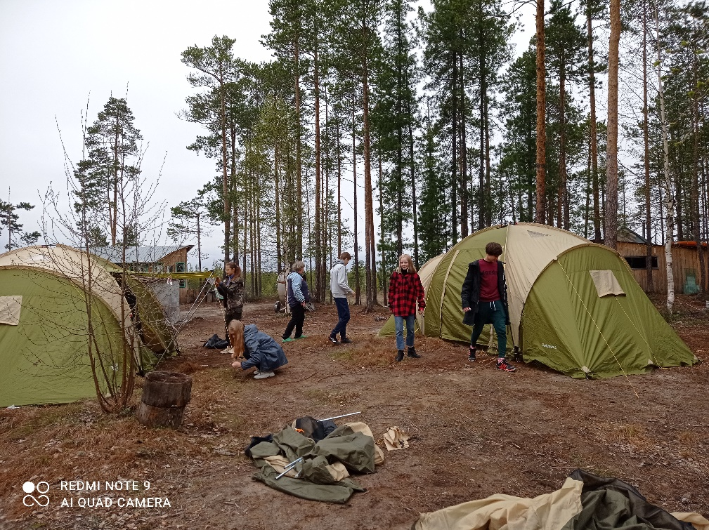**

**Фото 2. Обед**

**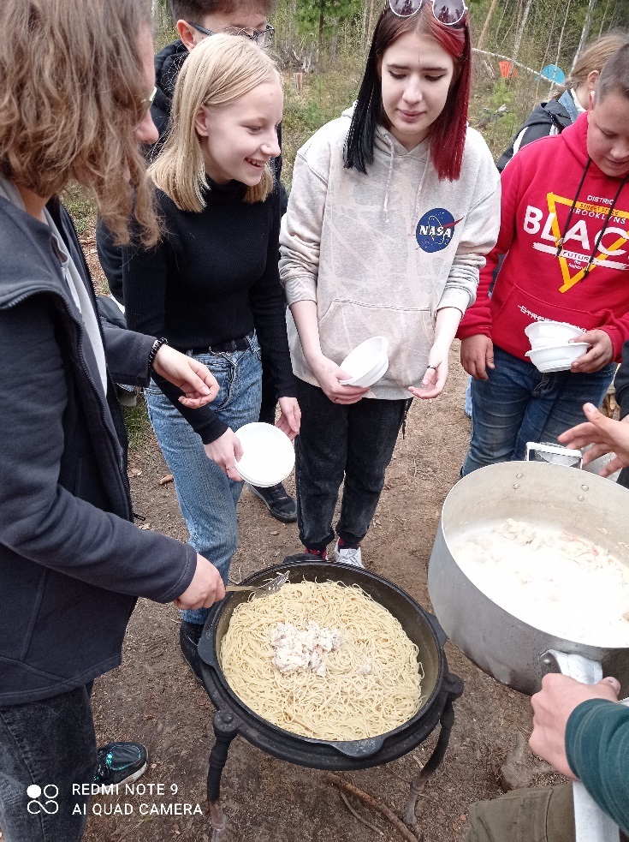**

#### Фото 3. Дружный коллектив детей и родителей

#### D:\МАОУ СОШ№9\КОНКУРСЫ мои и учеников\Педагог года Югры - 2025\фото для методической разработки\IMG_20210529_113753.jpg

#### Фото 4. Сплав на байдарках

#### D:\МАОУ СОШ№9\КОНКУРСЫ мои и учеников\Педагог года Югры - 2025\фото для методической разработки\IMG-20220529-WA0002.jpg

#### Фото 5. Дружный коллектив детей и родителей

#### D:\МАОУ СОШ№9\КОНКУРСЫ мои и учеников\Педагог года Югры - 2025\фото для методической разработки\IMG-20220529-WA0003.jpg

#### Фото 6. Родители у природного объекта - муравейника

#### D:\МАОУ СОШ№9\КОНКУРСЫ мои и учеников\Педагог года Югры - 2025\фото для методической разработки\IMG-20220529-WA0011.jpg